LOCTITE-tuotteiden käyttöohjeet ROTAX-moottoreissa

Käyttöohjevideo löytyy sivulta
http://www.rotax-owner.com/en/videos-topmenu/free-videos/457-loctite-rotax

Käyttöohjeet/kohteet löytyvät Illustrated Part Catalog-, Line and Heavy Maintenance Manualeista.

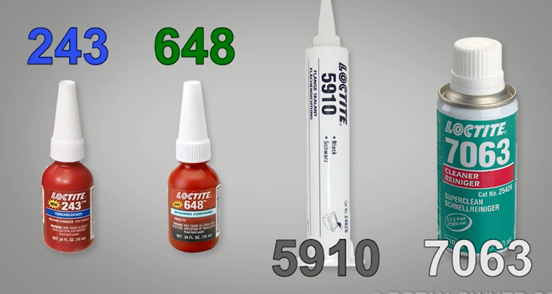

LOCTITE 243: Tiivistää mutta kovettuva, käyttö esim. öljyanturin juuressa, propellin laakerin juuressa
- Ravista ennen käyttöä
- Anaerobinen, ei tarvitse ilmaa kovettumiseen eli kovettuu vasta ”ummessa”
- Öljyä kestävä

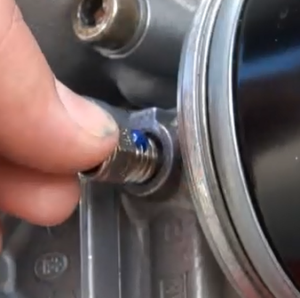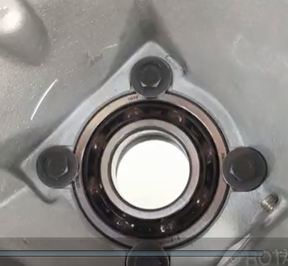

Käyttö ”umpireiässä”: Laita vasemman kuvan mukaan niin ainetta on koko kierteen
matkalla.

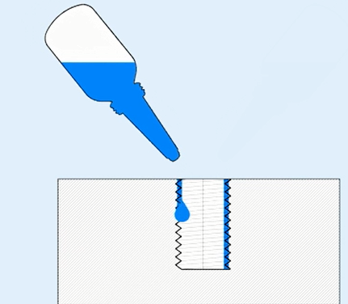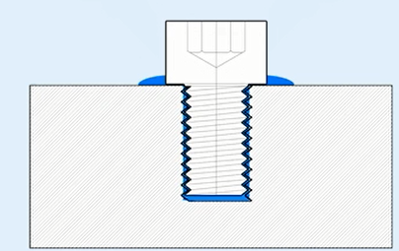

- jos laitat vain pultin kierteeseen niin käy kuten kuvassa, aine jää yläosaan
eikä kiinnitys ole hyvä

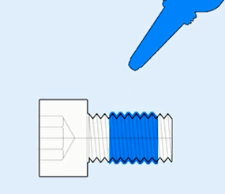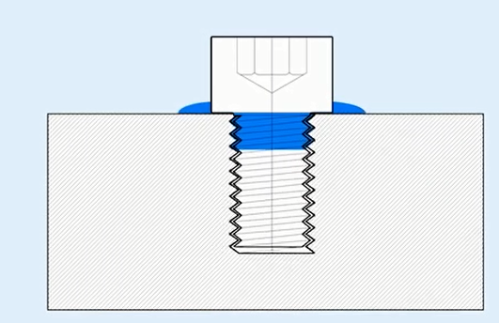

LOCTITE 648: ”Kova kiinnitys”
- Anaerobinen, ei tarvitse ilmaa kovettumiseen eli kovettuu vasta ”ummessa”
- Ei kestä öljyä
- Pintojen oltava puhtaat
- Ei tarvitse ravistaa ennen käyttöä

Käyttö esim. alumiinisten jäähdytysputkien asennukseen
- Putkea ei tarvitse kiertää tiukkaan vaan sen voi jättää osoittamaan haluttuun suuntaan

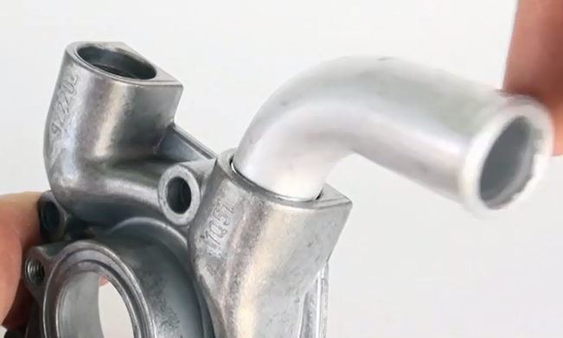

Tätä ei mainittu videolla:

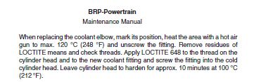

LOCTITE 5910: RTV Silicon Sealant eli tiiviste, kestää öljyä ja on joustava, kestää pintojen liikettä
- Käyttö esim. vaihteiston ja sytytyspuolen tiivistemassana

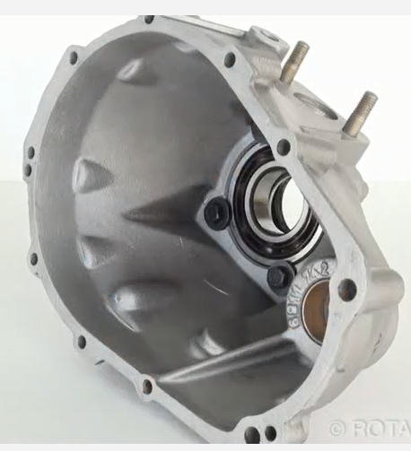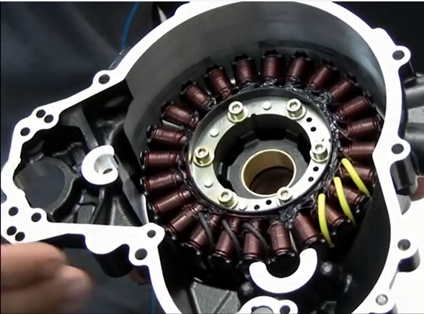

Loctite 598 on samanlainen aine kuin 5910 ja sama käyttö mutta sitä löytyy pienemmissä
pakkauksissa:

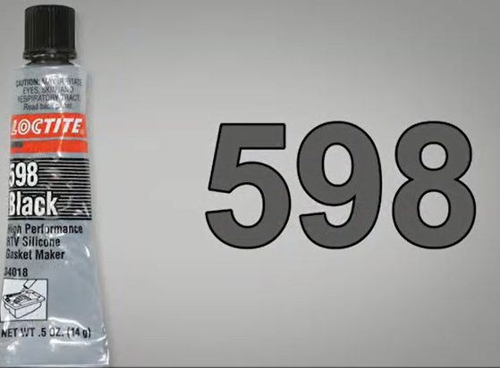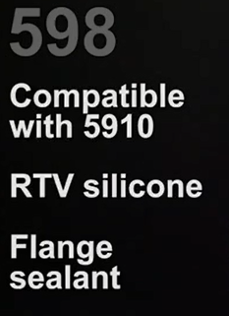

Käyttö: Töpötä sormella pieni määrä tiivistettävään pintaan
- Osien koneistus on tarkka, pieni määrä riittää ei kuten oikealla

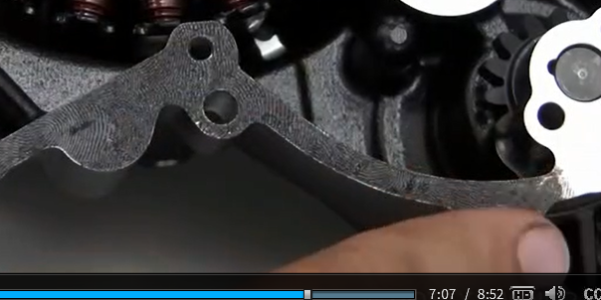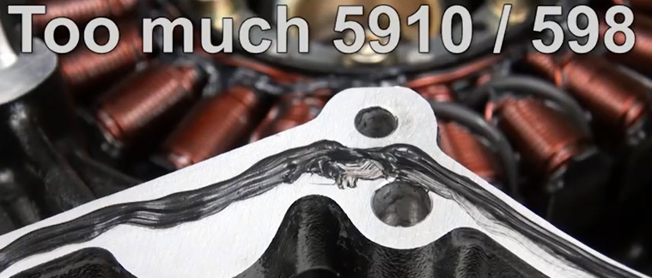

LOCTITE 7063: Puhdistusaine, voi käyttää MEKin, asetonin yms. sijasta

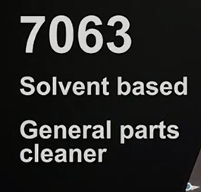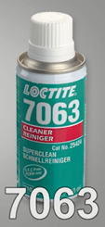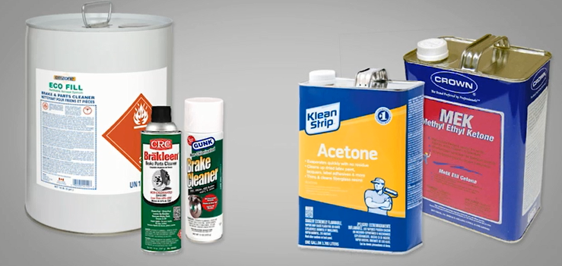

MUISTA NÄMÄ PERUSOHJEET:

Aineissa viimeinen käyttöpäivä korvaa tuote uudella
Ravista 243:sta ennen käyttöä
Älä kosketa pullolla likaisia osia
Muista käyttöohjeet umpireiässä

